Предмет: Објашњење – јавна набавка број 98/14, чији је предмет набавка добара – Ласерски штампачи

Захтев за појашњење :

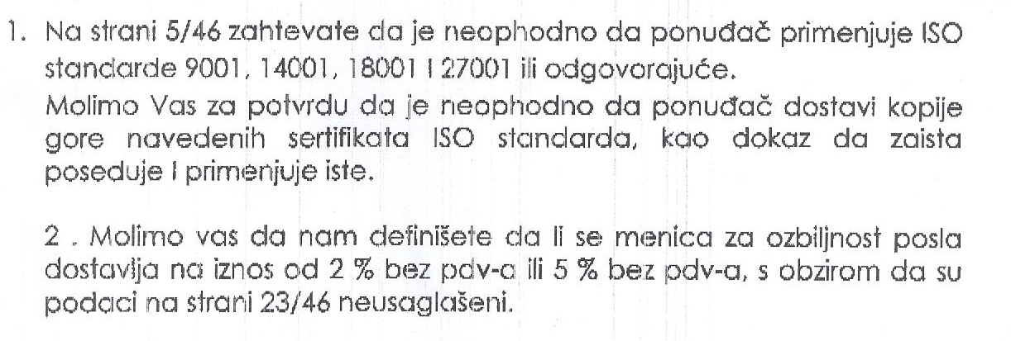

О д г о в о р
- Наручилац остаје при захтевима из конкурсне документације.
- Понуђач је дужан је да у понуди достави меницу за озбиљност понуде са назначеним номиналним износом од 2% од вредности понуде.

